光的衍射与偏振 课后练习

1．下列几个光现象中，属于衍射现象的是（）

A．水中的气泡看起来特别明亮

B．白光通过三棱镜在屏上出现彩色光带

C．在阳光照射下肥皂泡上出现彩色花纹

D．通过两支铅笔夹成的狭缝看点亮的日光灯出现彩色条纹

2．下列说法中正确的是

A．水面漂浮的无色薄油膜在阳光照射下出现彩色条纹，这是光的色散现象

B．雨过天晴，空中出现的彩虹，这是光的干涉现象

C．在相同条件下，红光线与蓝光相比更容易产生明显的衍射现象

D．在相同条件下，缝越宽，衍射现象越明显

3．下列属于光的偏振现象的是（）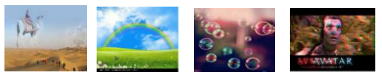

A．沙漠蜃景 B．雨后彩虹 C．多彩肥皂泡 D．立体电影

1. 如图所示的现象中，属于光的衍射现象的是

A．红光通过很窄的缝呈现明暗相间的条纹

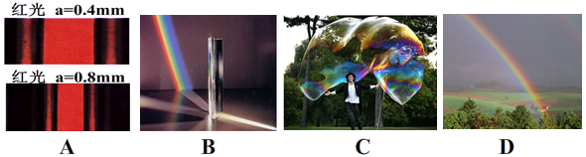

B．阳光通过三棱镜形成彩色光带

C．肥皂泡在阳光照射下呈现彩色条纹

D．下雨过后天空出现的彩虹

5.在观察光的衍射现象的实验中，通过紧靠眼睛的卡尺测脚形成的狭缝，观看远处的日光灯管或线状白炽灯丝(灯管或灯丝都要平行于狭缝)，可以看到 ( )

A．黑白相间的直条纹 B．黑白相间的弧形条纹

C．彩色的直条纹 D．彩色的弧形条纹